Comunicat de presă

Data: 16 aprilie 2025

Microraionul 4 al cartierului Govândari din Reșița
va fi modernizat prin Programul Regional Vest

Mai multe spații publice, respectiv zonele degradate aflate în interiorul microraionului 4 din cartierul Govândari vor fi reabilitate cu fonduri europene prin Programul Regional Vest.
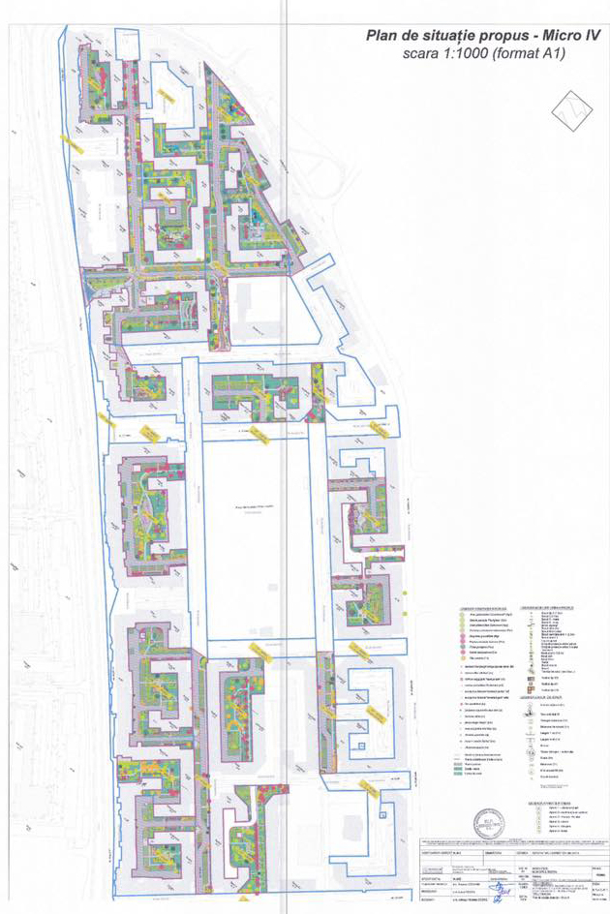
Calitatea vieții locuitorilor din microraionul 4 va fi vizibil și esențial îmbunătățită prin regenerarea urbană, axată pe reabilitarea și extinderea spațiilor verzi și crearea unor medii urbane sustenabile și accesibile, spații publice înverzite, atractive și de calitate, care vor contribui la bunăstarea fizică și mentală a comunității.
Proiectul vine în întâmpinarea obiectivului specific 5.1 din cadrul Priorității 7 a Programului Operațional Regional Vest prin investiții ce constau în reconfigurarea și reorganizarea spațiului public aferent Microraionului 4, prin crearea unui cadru natural și recreativ la nivelul întregului cartier ce face obiectul prezentei investiții și prin includerea acestor zone în activități socio-culturale și activități dedicate comunității.
Întreaga investiție vizează:
- Reabilitarea și extinderea spațiilor verzi urbane prin revitalizarea zonelor degradate, plantarea de noi arbori și arbuști pentru a îmbunătăți calitatea aerului și a oferi locuitorilor spații naturale de recreere și socializare;
- Creșterea gradului de siguranță al cetățenilor municipiului Reșița prin modernizarea infrastructurii de iluminat;
- Promovarea unui stil de viață activ și sănătos la nivelul municipiului Reșița prin instalarea de echipamente de joacă, amenajarea de spații dedicate activităților sportive și organizarea de evenimente comunitare în aer liber.

Termenul de implementare al proiectului este luna aprilie a anului 2027. Acesta poate fi prelungit prin acordul părților, fără ca acesta să depășească data de 31 decembrie 2029.

‘’Ce urmează? O transformare radicală: 58.975 mp modernizați – alei, spații verzi, parcări și drumuri intracartier, sistematizare modernă și mobilier stradal nou, iluminat public nou și eficient, locuri de joacă și spații de relaxare pentru toți. Urmează licitația și, imediat după finalizare, demararea lucrărilor!’’ (primarul municipiului Reșița, Ioan POPA)

Locuitorii vor beneficia de o multitudine de facilități: circulații pietonale și rutiere adecvate deplasărilor în condiții optime de siguranță și confort, parcări rezidențiale ”smart”, astfel încât să se asigure împărțirea într-un mod echitabil a spațiului între pietoni și autoturisme, modernizarea sistemului de iluminat, zone de agrement pentru copii și adulți, revitalizarea spațiilor verzi și montarea elementelor de mobilier urban, bănci, rastele biciclete, coșuri de gunoi etc., în scopul creării unor spații publice atractive și funcționale.

Impactul asupra comunității este substanțial și presupune în primul rând creșterea calității vieții într-o zonă mai confortabilă și atractivă, cu grădini de flori, zone umede și copaci. Foarte importante, însă, sunt și celelalte efecte: reducerea izolării și încurajarea unității sociale, atragerea investitorilor și crearea de noi locuri de muncă, transformarea spațiilor publice în adevărate centre de activitate culturală și socială care atrag vizitatori și turiștii și, nu în ultimul rând, îmbunătățirea sănătății și reducerea stresului.

Investiția pentru microraionul 4 este doar o parte a unui proiect mai amplu dezvoltat de UAT Municipiul Reșița: ‘’Reabilitarea zonelor degradate aflate în interiorul microraioanelor 2, 3 și 4 din cartierul Govândari și zona Calea Caransebeșului’’.
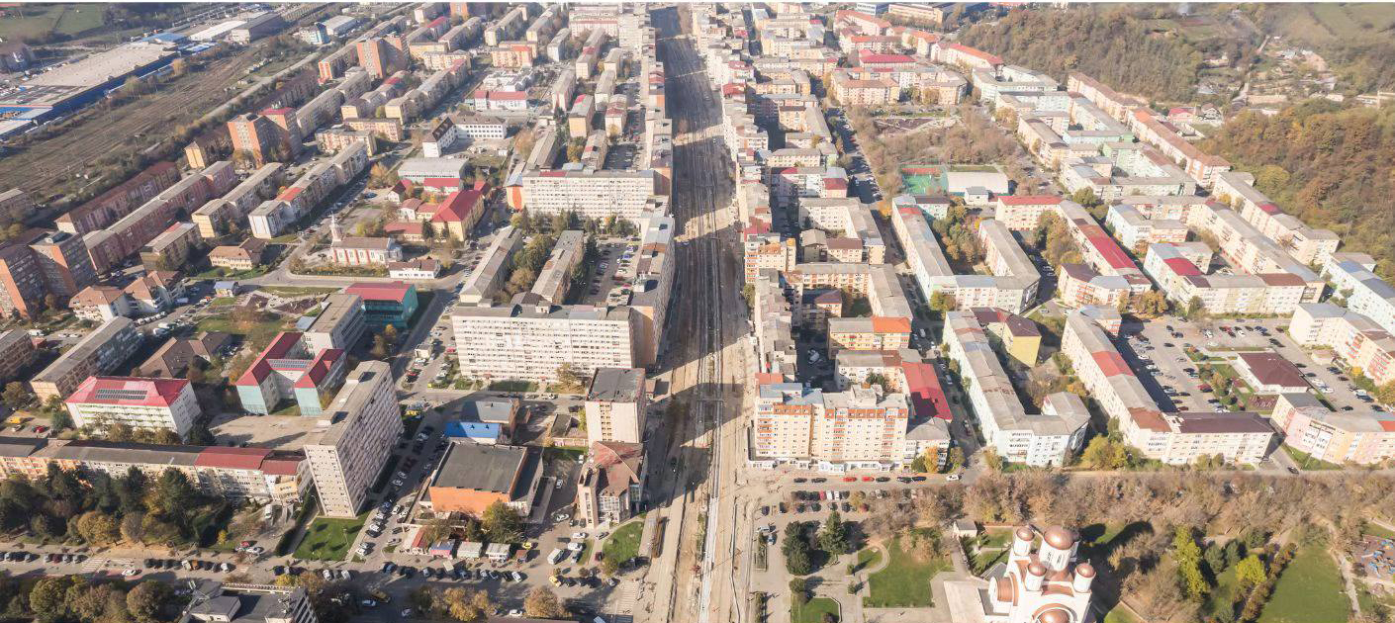
Valoarea totală a acestui vast proiect este de 52.839.942 lei, din care finanțarea Uniunii Europene este de 44.830.522 lei.

Nume: Municipiul Reșița
Email: proiecte@primariaresita.ro
Website: www.primariaresita.ro

Programul Regional Vest este principalul instrument de finanțare din fonduri europene care sprijină creșterea economică și îmbunătățirea calității vieții locuitorilor din Regiunea Vest."
„Proiectul este cofinanțat de Uniunea Europeană, prin ADR Vest în calitate de Autoritate de Management pentru Programul Regional Vest 2021-2027. Pentru informații detaliate despre program, accesați www.vest.ro”.
„Conținutul acestui material nu reprezintă în mod obligatoriu poziția oficială a Uniunii Europene sau a ADR Vest”.

